ANALISIS PERMINTAAN CABAI RAWIT DI PASAR MINGGU KECAMATAN TILAMUTA KABUPATEN BOALEMO

Oleh :
JEFRI YAHYA
P2216057

SKRIPSI

untuk memenuhi salah satu syarat ujian
guna memperoleh gelar Sarjana



PROGRAM SARJANA
UNIVERSITAS ICHSAN GORONTALO
GORONTALO
TAHUN 2020
HALAMAN PENGESAHAN
ANALISIS PERMINTAAN CABAI RAWIT DI PASAR MINGGU KECAMATAN TILAMUTA KABUPATEN BOALEMO

Oleh
JEFRI YAHYA
P2216057

SKRIPSI
untuk memenuhi salah satu syarat ujian
guna memperoleh gelar Sarjana
dan telah disetujui oleh Tim Pembimbing pada tanggal
18 April 2020

Pembimbing I Pembimbing II

Andi Lelanovita Sardianti.SP.,MM Irmawati.SP.,M.Si
NIDN. 0921119101 NIDN. 0913108602

HALAMAN PERSETUJUAN


ANALISIS PERMINTAAN CABAI RAWIT DI KECAMATAN TILAMUTA KABUPATEN BOALEMO

JEFRI YAHYA

P2216057

Diperiksa oleh Panitia Ujian Strata Satu (S1) Universitas Ichsan Gorontalo
1. Zulham, PhD : ...................................................

2. Darmiati Dahar, SP., M.Si : ...................................................

3. Asriani Laboko, SP., M.Si :......................................................

4. Andi Lelanovita, SP., M.Si : ...................................................

5. Irmawati, SP., MM : ...................................................

Mengetahui :

Dekan Fakultas Pertanian Ketua Program Studi

Dr. Zainal Abidin, SP., M.Si Darmiati Dahar, SP., M.Si NIDN. 0919116403 NIDN. 0918088601

ABSTRAK

JEFRI YAHYA. P2216057, Analisis permintaan cabai rawit di Pasar Minggu Kecamatan Tilamuta Kabupaten Boalemo. Di bawah bimbingan ANDI LELANOVITA SARDIANTI dan IRMAWATI
Penelitian ini bertujuan untuk mengetahui faktor yang berpengaruh terhadap permintaan cabai rawit. Data yang di perlukan dalam penelitian ini adalah data primer dan data sekunder. Pengambilan menggunakan pendekatan tabachic dan fidel. Dengan jumlah variabel independent dikalikan dengan 4, Jumlah variabel independent dalam penelitian ini adalah 5. sehingga jumlah sampel yang digunakan adalah 20 sampel. Analisis data yang digunakan dalam penelitian ini adalah analisis regresi dengan variabel independent yaitu permintaan cabai rawit yang dipengaruhi oleh variabel independent yaitu selera, jumlah tanggungan, harga cabai rawit, pendapatan, harga cabai keriting. hasil penelitian di Pasar Minggu Kecamatan Tilamuta Kabupaten Boalemo menunjukan bahwa variabel selera (X1), jumlah tanggungan (X2), harga (X3), pendapatan (X4), harga, cabai keriting (X5). Ternyata hanya dua variabel yang memiliki pengaruh dan signifikan terhadap permintaan cabai rawit yaitu selera dan harga, variabel jumlah tanggungan, pendapatan, dan harga cabai keriting tidak memiliki pengaruh terhadap permintaan cabai rawit di pasar minggu Kecamatan Tilamuta Kabupaten Boalemo.

Kata Kunci : Analisis Permintaan Cabai Rawit

MOTTO DAN PERSEMBAHAN
بِسْمِ اللّهِ الرَّحْمَنِ الرَّحِيْ

Ya allah
Waktu yang sudah kujalani dengan jalan hidup yang sudah menjadi takdirku, sedih, bahagia, dan bertemu dengan orang-orang yang memberiku sejuta pengalaman bagiku, yang telah memberi warna-warni kehidupanku. Ku bersujud dihadapan Mu, engkau berikan aku kesempatan untuk bisa sampe di penghujung awal perjuanganku
Karya ini kupersembahkan sebagai dharma baktiku kepada yang tercinta dan yang tersayang:
- Teristimewah (Alm) Ayahanda dan Ibunda tercinta, Yahya Tane dan Umi Salami Tue Lamusu yang tak pernah henti-henti memberikan dorongan dan doa yang terbaik untuk saya
- Kakak-kakaku tersayang Abdullah yahya, Reni Lamusu, Romi Lamusu yang selalu memberikan dorongan beserta pangalaman terhadap saya
- Dan untuk yang terkasih Sri Yulindawati Moha terima kasih telah memberikan semangat dan motivasi untuk saya
- Terimah kasih kuucapkan kepada teman sejawat saudara seperjuangan angkatan 2016
- Dan terimakasih buat dosen program studi Ibu Andi Lelanovita Sardianti, Sp.,MM yang sekaligus menjadi orang tua kedua untuk saya

PERNYATAAN
Dengan ini saya menyatakan bahwa :
- Skripsi ini asli dan belum pernah diajukan untuk mendpatkan gelar akademik (sarjana) baik di Universitas Ichsan Gorontalo maupun di perguruan tinggi lainnya.
- Skripsi ini murni gagasan, rumusan dan penelitian saya sendiri tanpa bentuan pihak lain, kecuali arahan dari tim pembimbing
- Dalam skripsi ini tidak terdapat karya yang telah dipublikasikan orang lain, kecuali secara tertulis dicantumkan sebagai acuan dalam naska dengan disebutkan nama pengarang dan dicantumkan dalam daftar pustaka
- Pernyataan ini saya buat dengan sesungguhnya dan apabila dikemudian hari terdapat penyimpangan dan ketidak benaran dalam pernyataan ini maka saya bersedia menerima sangsi akademik berupa pencabutan gelar yang telah diperoleh karena skripsi ini, serta sangsi lainnya dengan norma yang berlaku diperguruan tinggi ini.

Gorontalo, 14 April 2020
Yang membuat pernyataan

Jefri Yahya
P2216057

KATA PENGANTAR
بِسْمِ اللّهِ الرَّحْمَنِ الرَّحِيْ
AssalamuAlaikum Warahmatullahi Wabarakatuh

Alhamdulillah, puja dan puji syukur atas kehadirat Allah SWT, atas limpahan maghfirah dan karunia-Nya sehinggah penulis dapat menyelesaikan skripsi dengan judul “Analisis Permintaan Cabai Rawit di Pasar Minggu Kecamatan Tilamuta” skripsi ini di susun sebagai salah satu untuk melakukan penelitian pada Program Studi Agribisnis Fakultas Pertanian Universitas Ichsan Gorontalo.
Penulis menyadari dalam menyusun skripsi ini tidak akan selesai tanpa bantuan dari berbagai pihak, sehingga pada kesempatan ini penulis ingin mengucapkan terimah kasih kepada Ayahanda dan Ibunda Ku tercinta Yahya Tane (Alm) dan Umi Salami Tue Lamusu atas kasih saying, dorongan moril maupun materi dan doa, juga kaka-kaka tercinta yang telah memberikan motivasi beserta dorongan yang telah membantu penulis menyelesaikan skripsi. Serta ucapan terimah kasih kepada Bapak/Ibu :
- Muhammad Ichsan Gaffar,SE.,M.AK Selaku Ketua Yayasan pengembangan Ilmu Pengetahuan Dan Teknologi (YPIPT) Ichsan Gorontalo.
- Dr. Abdul Gafar La Tjcoke., M.Si Selaku Rektor Universitas Ichsan Gorontalo.
- Bapak Dr. Zainal Abidin, SP.,MSi selaku Dekan Fakultas Pertanian Universitas Ichsan Gorontalo.
- Darmiati Dahar, SP.,M.Si selaku Ketua Program Studi Agribisnis Universitas Ichsan Gorontalo.
- Andi Lelanovita, SP.,MM selaku Pembimbing I dan Irmawati, SP.,M.Si selaku Pembimbing II.
- Seluruh Dosen Fakultas Pertanian Universitas Ichsan Gorontalo yang telah membimbing dan mendidik Penulis selama satu studi di kampus ini hingga Penulis dapat menyelesaikan penulisan Proposal ini.
- Kepada Ayahanda dan Ibunda tercinta yang selalu memberikan dorongan moral, material dan spritual serta semangat kepada penulis hingga penulis dapat menyelesaikan penulisan Proposal ini.
- Kepada yang terkasih, Sunan Shebudin Arif yang telah meluangkan waktu dalam memberikan motivasi sehingga semangat penulis tetap terjaga sampai penulisan Proposal ini selesai. dan yang terakhir
- Teman-teman Angkatan 2019 yang turut mendukung dan membantu dalam proses perkuliahan selama perkuliahan hingga sampai saat ini, serta semua pihak yang telah membantu dan memberikan dukungannya sehingga proposal ini dapat terselesaikan dengan baik.
- Akhirnya dengan segala kerendahan hati penulis berharap semoga segala bantuan, bimbingan dan arahan yang diberikan oleh berbagai pihak mendapat balasan dari Allah SWT. Aminn.

Penulis menyadari skripsi ini masih jauh dari kata kesempurnaan, untuk itu penulis mengharapkan kritikan maupun saran yang bersifat membangun guna memperbaiki agar lebih baik lagi.
WassalamuAllaikum Warahmatullahi Wabarakatuh

Gorontalo, 14 April 2020

Penulis

DAFTAR ISI

- HALAMAN SAMPUL i
- LEMBARAN PENGESAHAN ii
- HALAMAN PERSETUJUAN iii
- ABSTRAK iv
- MOTO DAN PERSEMBAHAN v
- PERNYATAAN vi
- KATA PENGANTAR vii
- DAFTAR ISI x
- DAFTAR GAMBAR xii
- DAFTAR TABEL xiii
- LAMPIRAN xiv
- BAB I PENDAHULUAN 1
1. 1 Latar Belakang 1
1.2 Rumusan Masalah 2
1.3 Maksud dan Tujuan Penelitian 3
1.4 Manfaat Penelitian 3
- BAB II TINJAUAN PUSTAKA 4
2.1 Cabai rawit 4
2.2 Pemasaran 5
2.3 Permintaan Konsumen 6
2.4 Elastisitas permintaan (Faktor Produksi) 7
2.5 Kerangka pikir 8
2.6 Hipotesis penelitian 9
- BAB III METODE PENELITIAN 10
3.1 Waktu dan Tempat Penelitian 10
3.2 Jenis dan Sumber Data 10
3.3 Metode penetuan sampel 10
3.4 Teknik Pengumpulan Data 11
3.5 Metode Analisis Data 12
3.6 Definisi Operasional 13
- BAB IV HASIL DAN PEMBAHASAN 14
4.1 Gambaran Umum Lokasi Penelitian 14
4.2 Identitas Responden 16
4.3 Hasil Analisis 18
4.4 Pengujian Statistik 20
- BAB V KESIMPULAN DAN SARAN 22
5.1 Kesimpulan 22
5.2 Saran 23
- DAFTAR PUSTAKA 24
LAMPIRAN
RIWAYAT HIDUP

DAFTAR GAMBAR
Nomor Teks Halaman
- Kerangka fikir Analisis Permintaan Cabai Rawit di
Kecamatan Tilamuta Kabupaten Boalemo 8

DAFTAR TABEL
Nomor Teks Halaman

1. Penduduk di Kecamatan Tilamuta Kabupaten Boalemo 15
2. Keadaan penduduk berdasarkan tingkat penduduk di Kecamatan
Tilamuta Kabupaten Boalemo 15
4. Identitas responden berdasarkan tingkat umur di Kecamatan
Tilamuta Kabupaten Boalemo 17
5. Identitas responden berdasarkan tingkat Pendidikan di Kecamatan
Tilamuta Kabupaten Boalemo 18

DAFTAR LAMPIRAN
Nomor Teks Halaman
- Kuesioner Penelitian Analisis permintaan cabai rawit di Pasar minggu Kecamatan Tilamuta Kabupaten Boalemo 26
- Identitas konsumen responden cabai rawit di pasar minggu Kecamatan Tilamuta Kabupaten Boalemo 29
- Jumlah permintaan/selera cabai rawit di pasar minggu Kecamatan Tilamuta Kabupaten Boalemo 30
- Jumlah pendapatan di pasar minggu Kecamatan Tilamuta Kabupaten Boalemo 31
- Permintaan cabai keriting di pasar minggu Kecamatan Tilamuta Kabupaten Boalemo 32
- uji hasil statistic di pasr minggu Kecamatan Tilamuta Kabupaten Boalemo 31
- Foto legiatan penelitian di pasar minggu Kecamatan Tilamuta Kabupaten Boalemo 40

BAB I
PENDAHULUAN
  - Latar Belakang
Cabai merupakan komoditas hortikultura penting di Indonesia yang dikonsumsi oleh sebagian besar penduduk tanpa memperhatikan tingkat sosial.Selain itu sangat prospektif dan potensial dalam upaya peningkatan taraf hidup petani. Permintaan pasar terhadap cabai ini cukup tinggi, mulai dari pasar tradisional hingga ke supermarket hal ini dikarenakan kecenderungan masyarakat Indonesia yang mengkonsumsi cabai sebagai penyedap dan pelengkap berbagai menu masakan. Faktanya aneka makanan di Indonesia mayoritas didalamnya menggunakan cabai salah satu buah yang terbilang populer dan penting. Sejak dahulu, cabai sudah digunakan sebagai salah satu komponen bumbu dalam setiap masakan. Orang-orang zaman dahulu sudah menyadari bahwa cabai dengan berbagai jenisnya dapat dimanfaatkan sebagai penguat rasa masakan. Bahkan, oleh masyarakat Sumatera, khususnya Padang cabai dianggap sebagai sepuluh bahan pokok, dimana banyak masakan yang sangat sulit dipisahkan dari buah ini. (Tosin dan Nurma, 2014).
Cabai merupakan salah satu komoditi yang menjadi primadona pasar dan termasuk komoditi strategis di Indonesia. Mengingat kebutuhan cabai di pasaran tidak mengenal pasang surut. Di sisi lain, karakter cabai hanya bisa ditanam dengan lahan yang tidak begitu basah, dan tanaman cabai sangat sensitif dengan musim penghujan. Jadi, cabai merupakan tanaman musiman, akan tumbuh lebat jika ditanam pada musim kemarau, atau musim pancaroba di mana intensitas hujan rendah. Harga cabai merah sering berfluktuasi, bukan karena kekurangan pasokan, namun lebih karena karakteristik dari komoditas tersebut. Cabai merupakan komoditas yang mudah rusak (perishable) dan produksinya sangat bergantung pada musim (Sutrisno, S. 2011).
Permintaan pasar (konsumen) terhadap produk cabai dunia cenderung terus meningkat dari waktu ke waktu sejalan dengan meningkatnya rata-rata konsumsi di berbagai negara. Seiring kebutuhan cabai yang terus meningkat, tak dipungkiri harga cabai pun semakin lama semakin naik. (Bina Karya Tani, 2009).
Berdasarkan uraian diatas maka hal inilah yang mendorong peneliti untuk melakukan penelitian mengenai Analisis permintan cabai rawit “Studi Kasus Pasar Minggu di Kecamatan Tilamuta Kabupaten Boalemo”.
  - Rumusan Masalah
Berdasarkan latar belakang yang telah diuraikan diatas, maka dapat dirumuskan permasalahan sebagai berikut :
- Bagaimana permintaan cabai rawit di pasar minggu kecamatan Tilamuta?
- Faktor-faktor apakah yang mempengaruhinya di pasar minggu kecamatan Tilamuta?

  - Tujuan Penelitian
Peneitian ini secara umum betujuan untuk menganalisis permintaan cabai rawit secara khusus tujuan penelitian adalah sebagai berikut :
- Untuk mengetahui permintaan cabai rawit di pasar minggu kecamatan Tilamuta?
- Untuk mengetahui faktor-faktor apakah yang mempengaruhinya di pasar minggu kecamatan Tilamuta?
  - Manfaat Penelitian
Bagi peneliti, diharapkan penelitian ini dapat bermanfaat untuk menambah pengetahuan bagi peneliti dan merupakan salah satu syarat untuk memperoleh gelar Sarjana Pertanian di Fakultas Pertanian Universitas Ichsan Gorontalo. Penelitian ini diharapkan bisa bermanfaat untuk memberikan wawasan dan pertimbangan mengenai, Analisis permintaan cabai rawit di pasar minggu kecamatan Tilamuta Sehingganya dapat memberikan tambahan informasi, wawasan, pengetahuan, referensi serta pembanding dalam penyusunan penelitian serupa.

BAB II
TINJAUAN PUSTAKA
  - Cabai Rawit
Cabai rawit merupakan salah satu jenis sayuran penting yang dibudidayakan secara komersial di negara-negara tropis. Cabai rawit juga dapat di jadikan Sebagai bahan obat-obatan yang dapat menggantikan fungsi minyak kayu putih untuk memberikan rasa hangat, dan dapat juga menyembuhkan radang pada tenggorokan akibat udara dingin. Tanaman cabai juga tergolong ke dalam jenis tanaman obat-obatan yang dapat menyembuhkan penyakit sesak napas pegal-pegal, penyakit kulit (gatal-gatal), dan lain sebagainya. (Sulandari, 2006).
Cabai rawit banyak juga dimanfaatkan untuk industri ternak, dapat merangsang dan meningkatkan produktifitas ternak, misalnya pada ayam petelur. Pada umumnya cabai rawit diperdagangkan dan dikonsumsi dalam bentuk cabai kering dan cabai basah. Sebagai komoditi yang mempunyai nilai ekonomi tinggi, cabai mempunyai pasaran, baik dalam negeri maupun luar negeri, Sebagai salah satu jenis-jenis tanaman holtikultura dan komoditi sayuran yang mempunyai nilai ekonomi yang cukup tinggi, cabai yaitu salah satu komoditi tanaman sayuran buah semusim yang berbentuk perdu. Cabai merupakan sayuran buah multi guna dan multi fungsi yang bisa dibudidayakan di lahan dataran rendah ataupun di lahan dataran tinggi, (Bina Karya Tani, 2009).
Walaupun demikian, disaat tertentu harga cabai rawit dapat melonjak naik sehingga memberikan nilai tambah bagi petani. Lonjakan harga cabai ini antara lain disebabkan oleh gangguan musim dan hari-hari tertentu. Kenaikan harga tersebut dapat berlipat ganda kalau saat gangguan musim terjadi bersamaan atau berdekatan dengan perayaan hari raya. (Setiadi, 2004).
  - Pemasaran
Pemasaran adalah kegiatan manusia yang bertujuan untuk memuaskan kebutuhan dan keinginan langganan melalui proses pertukaran dan pihakpihak yang berkepentingan dengan perusahaan. Tataniaga pertanian adalah kegiatan menyalurkan produk-produk pertanian dan atau sarana produksi pertanian dari titik produksi sampai ke titik konsumsi disertai penciptaan kegunaan waktu, tempat, bentuk, dan pengalihan hak milik oleh lembaga-lembaga tataniaga dengan melakukan satu atau lebih fungsi-fungsi tataniaga. Pemasaran merupakan proses yang harus dilalui oleh petani sebagai produsen untuk menyalurkan produknya hingga sampai ke tangan konsumen. Banyak lembaga-lembaga pemasaran yang terlibat di dalam kegiatan pemasaran. Komoditas pertanian biasanya memiliki rantai pemasaran yang panjang, sehingga proses pemasaran melibatkan banyak pelaku pemasaran. Hal ini dapat menyebabkan sistem pemasaran yang terjadi tidak efisien. (Sunyoto, 2014).

  - Permintaan konsumen
Menurut Sumarwan (2002) Dalam Manda (2006), berkaitan dengan teori permintaan dan perilaku konsumen, istilah konsumen diartiakan sebagai dua jenis konsumen yaitu konsumen individu dan konsumen organisasi. Konsumen individu memnbeli barang dan jasa untuk digunakan langsung oleh individu dan sering disebut pemakai akhir atau konsumen akhir. Jenis kedua adalah konsumen organisasi yang meliputi organisasi bisnis, yayasan, lembaga sosial, dan lembaga lainnya. Semua jenis organisasi ini harus membeli produk, peralatan dan jasa-jasa lainnya untuk menjalankan seluruh kegiatan organisasi
Permintaan adalah sejumlah barang yang dibeli oleh pembeli pada tingkat harga tertentu. Pada umumnya tingkat harga yang lebih rendah akan mengakibatkan jumlah yang diminta lebih besar. Sedangkan penawaran merupakan kebalikan dari permintaan, yaitu suatu jumlah yang ditawarkan oleh penjual pada suatu tingkat harga tertentu. Pada umumnya, harga yang lebih tinggi mendorong jumlah yang ditawarkan lebih besar menurut Basu Swastha dan Irawan (2005,242)

  - Elastisitas Permintaan (Faktor Produksi)
Menurut Sukirno (2003), suatu perubahan harga faktor produksi yang akan menimbulkan perubahan akibat secara berlainan keatas jumlah berbagai faktor produksi yang digunakan.Yang perubahan jumlahnya sangat besar dan ada juga pula yang sangat sedikit. Beberapa faktor penting yang mempengaruhi elastisitas
permintaan suatu faktor produksi diuraikan di bawah ini:
- Elastisitas permintaan dari barang yang dihasilkan. Semakin besar elastisitas permintaan terhadap barang yang dihasilkan, semakin besar pula elastisitas permintaan terhadap faktor produksi.
- Perbandingan antara biaya faktor produksi dengan biaya total. Semakin besar bagian dari biaya produksi total yang dibayarkan kepada suatu faktor produksi, semakin lebih elastis permintaan faktor produksi tersebut.
- Tingkat penggantian di antara faktor produksi Semakin banyak faktor produksi lainnya yang dapat menggantikan suatu faktor produksi, semakin elastis permintaan ke atas faktor produksi tersebut.
- Tingkat penurunan produksi fisik marjinal

  - Kerangka Pikir
Cabai Rawit
Faktor permintaan cabai rawit :
- Selera
- Jumlah tanggungan
- Harga cabai rawit
- Pendapatan
- Harga cabai keriting

Pemasaran

Pengaruh permintaan cabai rawit

Gambar 1. Kerangka pikir Analisis permintaan Cabai Rawit di pasar minggu
Kecamatan Tilamuta.

2.6. Hipotesis Penelitian
Adapun hipotesis data penelitian ini yaitu sebagai berikut
H1 : Permintaan cabai rawit dipengaruhi oleh selera, jumlah tanggungan, Harga cabai rawit, Pendapatan, Harga cabai jenis lain
H0 : Permintaan cabai rawit tidak dipengaruhi oleh selera, jumlah tanggungan,
Harga cabai rawit, Pendapatan, Harga cabai jenis lain

BAB III
METODE PENELITIAN
  - Tempat dan Waktu Penelitian
Penelitian ini telah dilakasanakan di pasar minggu Kecamatan Tilamuta Kabupaten Boalemo, dengan waktu penelitaan dari bulan November sampai dengan Bulan Desember 2019.
  - Jenis dan Sumber Data
Jenis dan sumber data yang digunakan peneliti dalam penelitian ini adalah Teknik Wawancara, dengan alat yang digunakan seperti daftar wawancara dengan menggunakan berbagai pertanyaan secara lisan kepada responden sehingga bisa mendapatkan informasi yang tepat tentang apa yang diteliti.
  - Metode Penentuan Sampel
Teknik pengambilan sampel konsumen menggunakan metode accidental sampling (sempel kebetulan) dengn kriteria yaitu konsumen yang datang membeli dan mengkonsumsi beras organic minimal tiga bulan terakhir serta bersedia untuk di wawancarai menggunakan kuisioner. Teknik accidental sampling digunakan atas pertimbangan pembeli beras organik tidak diketahui dengan pasti jumlahnya, sehingga di asumsikan konsumen tidak terbatas.

Sampel merupakan bagian kecil dari anggota populasi yang di ambil menurut prosedur, sehingga dapat mewakili populasinya. Jumlah sampel yang di perlukan untuk penelitian, di dasarkan pada teori Supranto (2010) yang menyatakan sampel yang di perlukan dalam di analisis dengan menggunakan analisis komponen utama adalah 4 atau 5 kali jumlah variabel. Variabel penelitan ini berjumlah limah, sehingga sampel penelitian ini sebanyak 5 x 4 = 20 responden
  - Teknik Pengumpulan Data
Teknik Pengumpulan data merupakan teknik atau cara yang di lakukan untuk mengumpulkan data melalui angket, wawancara, pengamatan, tes, dokumentasi dan sebagainya untuk melakukan suatu penelitian (Sekaran, 2006).
Dari sekian metode yang ada, dalam penelitian tersebut di gunakan metode wawancara langsung dengan responden. Data yang di gunakan dalam penelitian ini adalah data primer dan sekunder. Data primer di peroleh dari hasil kuesioner dan wawancara dengan informan. Data sekunder di peroleh dari instansi terkait (Dinas Perindustrian dan Perdagangan Kabupaten Boalemo, Badan Pusat Statistik Kabupaten Boalemo dan Dinas Pertanian Kabupaten Boalemo) serta dari berbagai buku dan literatur yang berkaitan dengan penelitian ini.

  - Metode Analisis Data
Berikut ini analisis data yang digunakan dalam penelitian tersebut:
Y = a + $b_{1}$ $X_{1}$ + $b_{2}$ $X_{2}$ + $b_{3}$ $X_{3}$ + $b_{4}$ $X_{4}$ + $b_{5}$ $X_{5}$…… n
Keterangan :
Y = jumlah permintaan cabai rawit (liter/bln)
a = konstanta
b = koefisien regresi
$X_{1}$= selera (kg/bln)
$X_{2}$= jumlah tanggungan (Jiwa)
$X_{3 }$= harga cabai rawit (Rp)
$X_{4}$= pendapatan (Rp)
$X_{5}$ = harga cabai jenis lain (Rp)
Pengambilan keputusan :
th ≤ t tabel, tolak HI ; terima H0
th ≥ t tabel, tolak H0 ; terima HI
H0 : tidak berpengaruh
HI : berpengaruh

  - Definisi Operasional
Masing-masing variabel dan cara pengukurannya perlu diperjelas untuk memperoeh kesamaan pemahaman persepsi terhadap konsep-konsep penelitianini, antara lain :
- Cabai rawit adalah cabai yang di budidayakan untuk peteni di kecamatan tilamuta
- Permintaan cabai rawit yaitu jumlah yang dibutuhkan konsumen dalam jumlah tertentu (liter)
- Harga Cabai Rawit adalah Suatu nilai tukar yang bisa disamakan dengan uang atau barang lain untuk membeli diukur dengan satuan liter cabai rawit.
- Harga tingkat produsen adalah harga jual yang diterima produsen sebelum komoditi di pasarkan.
- Harga tingkat konsumen adalah harga beli yang konsumen bayarkan pada komoditi yang dipasarkan.
- Produksi cabai Rawit adalah banyaknya cabai rawit yang dihasilkan dari pasar minggu Kecamatan Tilamuta, biasanya dalam per satuan liter.
- Jumah Tanggungan Cabai rawit adalah Angka-angka konsumsi/pengeluaran rata-rata cabai rawit yang dikonsumsi masyarakat per satuan liter.
- Permintaan Cabai rawit adalah Jumlah cabai rawit yang diminta di pasar minggu Kecamatan Tilamuta diukur dengan satuan liter
BAB IV
HASIL DAN PEMBAHSAN
4.1 Gambaran Umum Lokasi Penelitian
Pasar minggu merupakan salah satu pasar yang paling banyak dikujungi oleh masarakat yang berada di kecamatan tilamuta, selain masarakat setempat ada juga masarakat yang dari kacamatan-kacamatan lain, karena pasar tersebut sudah sangat di kenal di kalangan masarakat.
- Letak Geografis
Pasar minggu tersebut mempunyai batas-batas yang telah di tentukan yaitu :

- Sebelah timur berbatasan dengan desa mohungo
- Sebelah barat berbatasan dengan desa lamu
- Sebelah selatan berbatasan dengan desa modelomo
- Sebelah utara berbatasan dengan desa limbato

- Penduduk
Sesuai dengan hasil pengumpulan data dari kator BPS (Badan Pusat Statistik) Kabupaten Boalemo, Jumlah penduduk yang berada di tempat penelitian tersebut sebanyak 30.916 orang. Jumlah keseluruhan penduduk di kecamatan tilamuta dapat di lihat dari Table berikut ini :

No | Jumlah Penduduk | Jumlah Orang | Presentase (%)
1 | Laki-laki | 15.241 | 49,30
2 | Perempuan | 15.675 | 50,70
 | Jumlah | 30.916 | 100
Tabel 1. Penduduk di Kecamatan Tilamuta Kabupaten Boalemo

Dari gambar tabel di atas dapa dijelasakan bahwa jumlah Penduduk di Kecamatan Tilamuta Kabupaten Boalemo, Laki-laki 15,451 orang dan perempuan 15,065 orang, jumlah total penduduk tersebut yaitu 30,516 jiwa
- Data Tingkat Pendidikan di Kecamatan Tilamuta
Dari data Pendidikan yang berada di Kecamtan Tilamuta Kabaupaten Boalemo di lihat dari gambar tabel tersebut :
Tabel 2. Keadaan Penduduk berdasrkan tingkat Pendidikan di Kecamatan Tilamuta
No | Tingkat Pendidikan | Jumlah Penduduk | Presentase (%)
1 | SD | 3.523 | 49,40
2 | SMP | 1.635 | 22,92
3 | SMA | 1.974 | 27,68
Jumlah |  | 7.132 | 100
Sumber. Data BPS, 2020

Menurut gambar tabel di atas tingkat Pendidikan di Kecamatan Tilamuta yaitu tingkat SD 3.523 orang, presentase 49,40 %, SMP 1.635 orang, presentase 22,92% dan SMA 1.974 orang, presentase 27,68 %

  - Identitas responden di Pasar Minggu
Dalam penelitian ini yaitu permintaan konsumen terhadap cabai rawit di pasar minggu Kecamatan Tilamuta Kabupaten Boalemo. Perilaku atau sifat konsumen dapat dibedakan dari segi umur, Pendidikan, dan jumlah permintaan cabai rawit, untuk mendapatkan reponden tersebut.
Keadaan tesebut sangat berpengaruh terhadap konsumen dalam melakukan permintaan cabai rawit. Adapun perilaku atau sifat konsumen responden adalah sebagai berikut :
- Umur Responden
Umur yaitu salah satu penyebab terhadap renponden dalam melakukan permintaan cabai rawit. Karena umur sangat mempengaruhi fisik serta cara berfikir untuk pengambilan keputusan.
Dari data yang telah dikumpulkan ternyata umur pengrajin responden mulai dari umur 27 tahun sampai dengan umur 67 tahun. Umur konsumen responden dapat dilihat dari tabel berikut ini :

Table 3. identitas responden berdasarkan tingkat umur di kecamatan tilamuta kabupaten boalemo

No | Umur (tahun) | Jumlah (orang) | Presentase (%)
1 | 27-31 | 1 | 5
2 | 32-36 | 0 | 0
3 | 37-41 | 1 | 5
4 | 42-46 | 11 | 55
5 | 47-51 | 1 | 5
6 | 52-56 | 2 | 10
7 | 57-61 | 1 | 5
8 | 62-67 | 3 | 15
Jumlah |  | 20 | 100
Sumber : data primer setelah diolah, 2020
Pada rangkaian tabel diatas secara langsung yang paling banyak melakuan responden terdapat pada umur 42-46 tahun dengan beranggotkan 11 orang (55%) dan konsumen yang melakuakn rensponden terdapat pada umur 27-31 tahun dengan beranggotakan 1 orang (5%).
- Tingkat Pendidikan responden di pasar minggu Kecamatan Tilamuta
Tingkat Pendidikan merupakan salah satu penyebab dalam memanejemen pengambilan keputusan tersebut, berkaitan dengan cara mengatur pola makan dan tingkat konsumsi cabai rawit.
Dari hasil data yang dikumpulkan ternyata tingkat Pendidikan konsumen responden bervariasi, yaitu dari Pendidikan SD sampai dengan Pendidikan S1. Tingkat Pendidikan pengrajin responden di gambarkan pada tabel di bawa ini :

Tabel 4. Identitas Respondent berdasrkan tingkat Pendidikan
No | Tingkat Pendidikan | Jumlah Orang | Presentase (%)
1 | SD | 12 | 60
2 | SMP | 3 | 15
3 | SMA | 4 | 20
4 | S-1 | 1 | 5
 | Jumlah | 20 | 100

Dapat disimpulkan dari daftar tabel di atas, data yang memperoleh konsumen responden yang paling banyak yaitu tingkat SD dengan jumlah konsumen responden 12 orang (60%) dan yang paling sedikit konsumen responden yaitu tingkat S1 dengan jumlah responden yaitu 1 orang (5%)
Berdasrkan kesimpulan diatas dari keempat tingkat Pendidikan yang termasuk pada kategori pengrajin responden yaitu pendidikan Sekolah Dasar (SD). Karena konsumen yang berpendidikan SD secara turun temurun sering mengambil tindakan menurut kebiasaan yang dilakukan. Namun demikan secara otomatis dapat dicegah dengan peran pemerintah yang aktif, dengan cara pelayanan kesehatan setempat dan pembinaan masyarakat.
4.3. Hasil Analisis Faktor-faktor yang mempengaruhi perilaku konsumen dalam membeli cabai rawit
- Selera
Berdasrkan dari hasil penelitian ternyata Selera konsumen sangat berpengaruh nyata terhadap jumlah permintaan cabai rawit di pasar minggu Kecamatan Tilamuta Kabupaten Boalemo. Berikut ini data yang telah diperoleh, jumlah permintaan cabai rawit yang paling banyak yaitu 4 kg/orang dan yang paling sedkit yaitu 1 kg/orang dalam kurung waktu sebulan. Penyebab tingginya permintaan cabai rawit karena sering di gunakan untuk kebutuhan sehari-hari, dan juga sering kali di pakai dalam acara syukuran. Secara umum cabai tersebut merupakan salah satu bahan utama penyedap makanan.
- Jumlah Tanggungan
Dari hasil data yang dikumpulkan ternyata jumlah tanggungan tidak berpengeruh nyata terhadap permintaan cabai rawit di pasar minggu kecamatan tilamuta, meskipun jumlah tanggungan keluarga terbanyak yaitu 5 orang dan yang sedikit yaitu 2 orang tapi tidak berpengruh terhadap permintaan cabai rawit
- Harga
Secara umum harga merupakan nilai uang yang harus di bayarkan oleh konsumen kepada penjual atas barang atau jasa yang dibelinya. Naik atau turunnya harga cabai rawit dapat berpengaruh terhadap jumlah cabai rawit yang di minta. Ternyata harga cabai rawit juga berpengaruh nyata terhadap permintaan cabai rawit. Banyaknya cabai rawit menurun ketika harganya naik dan bamyaknya cabai rawit yang di minta naik ketika harganya menurun. Dari hasil data yang dikumpulkan di tempat penelitian tersebut harga cabai rawit yaitu Rp.10.000/kg naiknya harga cabai rawit di pengaruhi oleh mutu dan kualitas cabai dan waktu syukuran masyarakat setempat di pasar minggu Kecamatan Tilamuta
- Pendapatan
Dari segi pendapatan ternyata tidak berpengaruh terhadap permintaan cabai rawit di pasar minggu Kecamatan Tilamuta. Berdasarkan dari hasil penelitian tersebut konsumen memiliki pendapat sebesar Rp. 5.000.000/bulan dan yang terendah yaitu Rp. 400.000/bulan
- Harga cabai keriting
Harga cabai keriting tidak berpengaruh nyata terhadap masyarakat cabai rawit tersebut, berdasrkan data yang disimpulkan harga cabai kriting Rp. 30.000/kg. Jadi konsumen tersebut lebih cenderung mengkonsumsi cabai rawit dibandingkan cabai kriting tersebut.
4.4. Pengujian statistik
Variabel | Nilai Signifikaqsi | Std. Error | Th | Signifikasi
X1 | 0,000 | 0,087 | 4,765 | *
X2 | 0,182 | 0,147 | 1,388 | tn
X3 | 0,000 | 0,000 | 12,240 | *
X4 | 0,496 | 0,000 | 0,695 | tn
X5 | 0,768 | 0,000 | 0,300 | tn
Untuk mengetahui analisis permintaan cabai rawit di pasar minggu akan dilakukan pengujian sttistik dalam penelitian tersebut.
Ket : * =nyata tn : tidak nyata
Tn =Tidak nyata
Berdaraskan tabel di atas menjelaskan analisis regresi secara persial analias permintaan cabai rawit sebagai berikut :
- Secara persial nilai t hitung selera cabai rawit (4,765) lebih besar dari nilai t-tabel (1,734) pada tingkat kepercayaan 95% yang artinya selera cabai rawit sangat berpengaruh untuk kebutuhan konsumen terhadap cabai rawit di pasar minggu Kecamatan Tilamuta Kabupaten Boalemo.
- Jumlah tanggungan terdapat nilai t-hitung (1,388) lebih kecil nilai t-tabel (1,734) dengan taraf kepercayaan 95% yang artinya jumlah tanggunga tidak mempengaruhi permintaan konsumen terhadap cabai rawit
- Secara persial nilai t hitung harga cabai rawit (12,240) lebih besar dari nilai t-tabel dengan taraf kepercayaan 95% yang artinya harga cabai rawit berpengaruh terhadap permintaan konsumen cabai rawit di pasar minggu Kecamatan Tilamuta Kabupaten Boalemo.
- Pada variabel pendapatan rata-rata keluarga nilai t-hitung (0,695) lebih kecil dari nilai t-tabel (1,734) dengan taraf kepercayaan 95% yang artinya pendapatan konsumen tidak berpengaruh terhadap permintaan konsumen cabai rawit.
- Secara persial nilai t-hitung harga cabai keriting (0,300) lebih kecil dari nilai t-tabel (1,734) dengan taraf kepercayaan 95% yang artinya harga cabai keriting tidak berpengaruh terhadap permintaan konsumen cabai rawit di pasar minggu Kecamatan Tilamuta Kabupaten Boalemo.

BAB V
KESIMPULAN DAN SARAN
5.1 Kesimpulan
Berdasakan dari hasil penelitian di Pasar Minggu Kecamatan Tilamuta Kabupaten Boalemo, Dapat disimpulkan Bahwa :
- Permintaan Cabai Rawit di Kecamatan Tilamuta yang paling banyak yaitu 4 kg/orang dan yang paling sedikit yaitu 1 kg/orang dalam kurung waktu sebulan. Penyebab tingginya permintaan Cabai rawit karena sering digunakan untuk kebutuhan sehari-haril, dan juga sering kali di pakai dalam acara syukuran. Secara umum cabai tersebut merupakan salah satu bahan utama penyedap makanan.
- Faktor-faktor yang berpengaruh terhadap permintaan cabai rawit di pasar minggu kecamatan Tilamuta Tenrnyata hanya dua variabel yang memiliki pengaruh dan signifikan terhadap permintaan cabai rawit yaitu selera dan harga, variabel jumlah tanggungan, pendapatan, dan harga cabai keriting tidak memiliki pengaruh terhadap permintaan cabai rawit di pasar minggu Kecamatan Tilamuta Kabupaten Boalemo.

5.2 Saran
Berdasarkan kesimpulan dan keterbatasan dari penelitian ini maka dibrikan saran sebagai berikut
Sebaiknya pemerintah kecamatan Tilamuta Kabupaten Boalemo lebih memperhatikan permintaan jumlah cabai rawit di pasar minggu tersebut agar tidak berfluktuasi sehingga permintaan cabai rawit tetap meningkat, dan masyakat setempat tidak akan mengalami kesulitan tersebut.

DAFTAR PUSTAKA
Anonimous, 2011. Budidaya Tanaman Cabai Merah. http://herihariyadi.blogspot.com/p/pertanian.html (diakses 20 Desember 2015).

Basu Swastha dan Irawan 2005. Asas-asas Marketing, Liberty, Yogyakarta.

Bina Karya Tani. 2009. Pedoman Bertanam Cabai. CV. Yrama Widya. Bandung. Sutrisno. Suvi. 2011. Komoditas Cabai. https://suvisutrisno93.wordpress.com/2014/04/06/komoditas-cabai/(diaskes 20 Desember 2015).

Bina Karya Tani. 2009. Pedoman Bertanam Cabai. CV. Yrama Widya. Bandung.

Buchari Alma 2004. Manajemen Pemasaran dan Pemasaran Jasa. Penerbit. Alfabeta. Bandung

Djaslim Saladin 2001. Manajemen Pemasaran, Analisis, Perencanaan, Pelaksanaan dan Pengendalian. Penerbit. Lindakarya Bandung Economicsan introductory analysis. Penerbit. Budi Kemuning. Jakarta.

Henry Simamora. 2002. Akuntansi Manajemen. edisi 2. UPP AMP YKPN. Jakarta.

Irawan, B. 2007. Fluktuasi Harga, Transmisi Harga, Dan Marjin Pemasaran Sayur Dan Buah. Pusat Analisis Sosial Ekonomi dan Kebijakan Pertanian. Bogor.

Kotler, Philip dan Armstrong. 2001. Prinsip-prinsip Pemasaran Edisi Kedelapan. Jakarta: Erlangga.

Laode. 2012. Agroklimatologi. Alfabeta. Bandung.

Rukmana R. 2002. Usaha Tani Cabai Rawit. Yogyakarta (ID): Kanisius.

Setiadi dan dok.Trubus. 2004. Bertanam Cabai.Penebar Swadaya. Jakarta.

Setiadi, 2008. Cabai Rawit Jenis dan Budaya. Penebar Swadaya. Jakarta (ID)

Sulandari, S. 2006. Penyakit Daun Keriting Kuning Cabai di Indonesia. Jurnal Perlindungan Tanaman Indonesia (Indonesian Journal of Plant Protection) Vol. 12.Nomor 1Juli 2006. Introduction. H. 1-12. Bogor.
Sunyoto, 2014. Dasar-dasar Manajemen Pemasaran (Konsep, Strategi, dan Kasus). CAPS. Yogyakarta.

Trubus. 2011. Cabai. Jakarta (ID): Trubus Swadaya.

Tosin, Dachlan dan Nurma Ratna Sari. 2014. Sukses Usaha dan Budi Daya Cabai. Atma Media Press. Yogyakarta.

Winardi J, Paul A. 2009. Pengantar ilmu ekonomi. pembahasan buku. Sabaruddin

Lampiran 1. Kuisioner penelitian analisis permintann cabai rawit di pasar minggu Kecamatan Tilamuta
KUISIONER PENELITIAN
ANALILIS PERMINTAAN CABAI RAWIT DI PASAR MINGGU KECAMATAN TILAMUTA
No. Responden :
Tanggal wawancara :
Lokasi wawancara :
Dusun :
Desa/Kelurahan :
Kecamatan :
- Identitas Responden
- Nama :
- Umur : Tahun
- Pendidikan :
- Jumlah tanggungan keluarga : Orang
- Permintaan
No | Selerah  (kg/bulan) | Jumlah tangungan (jwa) | Harga caba rawit (Rp) | Pendapatan (Rp) | Harga cabai jenis lain(Rp)

- Perilaku konsumen

 | Faktor permintaan cabai rawit di pasar minggu | Ya | Tidak | keterangan
1 | Selerah
2 | Jumlah tanggungan
3 | Harga cabai rawit
4 | Pendapatan
5 | Harga cabai keriting

Lampiran 2. Identitas Konsumen Responden Cabai Rawit di pasar Minggu Kecamatan Tilamuta Kabupaten Boalemo
No | Nama | Umur (tahun) | Pendidikan | Jumlah Tanggungan
1 | resno diyou | 42 | SMP | 5
2 | yukisma Litti | 43 | SMA | 2
3 | LIs Sabu | 39 | SD | 3
4 | Sance Saba | 54 | SD | 4
5 | Yusna lamusu | 43 | SD | 3
6 | Jamila hoi | 62 | SMP | 4
7 | Ratmin to oli | 42 | SD | 3
8 | Lani tanio | 58 | SD | 4
9 | Lin tanio | 53 | SD | 3
10 | Pani Lamusu | 45 | SD | 2
11 | Misi Harun | 48 | SMA | 3
12 | Yusna Kadir | 42 | SMP | 3
13 | Aiga limalo | 44 | SD | 3
14 | Herlin ali | 44 | SD | 2
15 | Haina bagu | 65 | SD | 4
16 | Rasuna Musa | 67 | SD | 4
17 | Suriati ambo | 45 | SMA | 4
18 | Asra thaib | 27 | SMA | 3
19 | Yolanda Mitchel | 45 | SD | 2
20 | Rasuna Piu | 44 | Sarjana | 5

Lampiran 3. Jumlah Permintaan/selera Cabai Rawit di pasar Minggu Kecamatan Tilamuta
No | Nama | selera (kg) | harga (Rp/bulan)
1 | resno diyou | 4 | 120.000
2 | yukisma Litti | 1 | 70.000
3 | LIs Sabu | 3 | 140.000
4 | Sance Saba | 3 | 120.000
5 | Yusna lamusu | 1 | 70.000
6 | Jamila hoi | 3 | 65.000
7 | Ratmin to oli | 2 | 130.000
8 | Lani tanio | 3 | 130.000
9 | Lin tanio | 1 | 65.000
10 | Pani Lamusu | 1 | 70.000
11 | Misi Harun | 2 | 140.000
12 | Yusna Kadir | 1 | 70.000
13 | Aiga limalo | 2 | 140.000
14 | Herlin ali | 1 | 65.000
15 | Haina bagu | 1 | 65.000
16 | Rasuna Musa | 1 | 65.000
17 | Suriati ambo | 1 | 70.000
18 | Asra thaib | 1 | 65.000
19 | Yolanda mitchel | 1 | 60.000
20 | Rasuna Piu | 4 | 120.000

Lampiran 4. Jumlah pendapatan di pasar Minggu Kecamatan Tilamuta Kabupaten Boalemo
No | Nama | jumlah pendapatan (Rp/bulan)
1 | resno diyou | 500.000
2 | yukisma Litti | 900.000
3 | LIs Sabu | 500.000
4 | Sance Saba | 600.000
5 | Yusna lamusu | 600.000
6 | Jamila hoi | 700.000
7 | Ratmin to oli | 500.000
8 | Lani tanio | 500.000
9 | Lin tanio | 400.000
10 | Pani Lamusu | 700.000
11 | Misi Harun | 850.000
12 | Yusna Kadir | 600.000
13 | Aiga limalo | 900.000
14 | Herlin ali | 600.000
15 | Haina bagu | 400.000
16 | Rasuna Musa | 500.000
17 | Suriati ambo | 1.000.000
18 | Asra thaib | 500.000
19 | Yolanda mitchel | 1.500.000
20 | Rasuna Piu | 5.000.000

Lampiran 5. Permintaan cabai keriting di pasar Minggu Kecamatan Tilamuta
No | Nama | jumlah permintaan (kg) | Harga cabai keriting (Rp/bulan)
1 | resno diyou | 1 | 30.000
2 | yukisma Litti | 1 | 30.000
3 | LIs Sabu | 1 | 30.000
4 | Sance Saba | 0 | 0
5 | Yusna lamusu | 0.5 | 15.000
6 | Jamila hoi | 0 | 0
7 | Ratmin to oli | 0 | 0
8 | Lani tanio | 0 | 0
9 | Lin tanio | 0 | 0
10 | Pani Lamusu | 0.5 | 15.000
11 | Misi Harun | 0 | 0
12 | Yusna Kadir | 0.5 | 15.000
13 | Aiga limalo | 0 | 0
14 | Herlin ali | 0 | 0
15 | Haina bagu | 0 | 0
16 | Rasuna Musa | 0 | 0
17 | Suriati ambo | 1 | 30.000
18 | Asra thaib | 0 | 0
19 | Yolanda Mitchel | 1 | 30.000
20 | Rasuna Piu | 0.5 | 15.000

Lampiran 6. Hasil Uji statistic
- Hasil Analisis
- Pengaruh selera terhadap permintaan

Variables Entered/Removed^{b}
Model | Variables Entered | Variables Removed | Method
1 | Selera (X1)ª | . | Enter
a. All requested variables entered.
b. Dependent Variable: Permintaan (Y)

Model Summary
Model | R | R Square | Adjusted R Square | Std. Error of the Estimate
1 | .747ª | .558 | .533 | .413
a. Predictors: (Constant), Selera (X1)

ANOVA^{b}
Model |  | Sum of Squares | Df | Mean Square | F | Sig.
1 | Regression | 3.877 | 1 | 3.877 | 22.707 | .000ª
1 | Residual | 3.073 | 18 | .171
1 | Total | 6.950 | 19
a. Predictors: (Constant), Selera (X1)
b. Dependent Variable: Permintaan (Y)

Coefficientsª
Model |  | Unstandardized Coefficients |  | Standardized Coefficients | T | Sig.
 |  | B | Std. Error | Beta | T | Sig.
1 | (Constant) | .683 | .186 |  | 3.679 | .002
1 | Selera (X1) | .415 | .087 | .747 | 4.765 | .000
a. Dependent Variable: Permintaan (Y)
- Pengaruh jumlah tanggungan terhadap permintaan

Variables Entered/Removed^{b}
Model | Variables Entered |  | Variables Removed |  | Method
1 | Jumlah tanggungan (X2)ª |  | . |  | Enter
a. All requested variables entered.
b. Dependent Variable: Permintaan (Y)
Model Summary
Model | R | R Square |  | Adjusted R Square |  | Std. Error of the Estimate
1 | .311ª | .097 |  | .047 |  | .591
a. Predictors: (Constant), Jumlah tanggungan (X2)

ANOVA^{b}
Model |  | Sum of Squares | Df | Mean Square | F | Sig.
1 | Regression | .672 | 1 | .672 | 1.927 | .182ª
1 | Residual | 6.278 | 18 | .349
1 | Total | 6.950 | 19
a. Predictors: (Constant), Jumlah tanggungan (X2)
b. Dependent Variable: Permintaan (Y)

Coefficientsª
Model |  | Unstandardized Coefficients |  | Standardized Coefficients | T | Sig.
 |  | B | Std. Error | Beta | T | Sig.
1 | (Constant) | .778 | .502 |  | 1.550 | .139
1 | Jumlah tanggungan (X2) | .204 | .147 | .311 | 1.388 | .182
a. Dependent Variable: Permintaan (Y)

- Pengaruh harga cabai rawit terhadap Permintaan

Variables Entered/Removed^{b}
Model | Variables Entered | Variables Removed | Method
1 | Harga Cabai rawit (X3)ª | . | Enter
a. All requested variables entered.
b. Dependent Variable: Permintaan (Y)

Model Summary
Model | R | R Square |  | Adjusted R Square |  | Std. Error of the Estimate
1 | .945ª | .893 |  | .887 |  | .204
a. Predictors: (Constant), Harga Cabai rawit (X3)
ANOVA^{b}
Model |  |  | Sum of Squares |  | Df |  | Mean Square |  | F | Sig.
1 | Regression |  | 6.205 |  | 1 |  | 6.205 |  | 149.808 | .000ª
1 | Residual |  | .745 |  | 18 |  | .041
1 | Total |  | 6.950 |  | 19
a. Predictors: (Constant), Harga Cabai rawit (X3)
b. Dependent Variable: Permintaan (Y)

Coefficientsª
Model |  | Unstandardized Coefficients |  | Standardized Coefficients | T | Sig.
 |  | B | Std. Error | Beta | T | Sig.
1 | (Constant) | -.172 | .140 |  | -1.225 | .236
1 | Harga Cabai rawit (X3) | 1.763E-5 | .000 | .945 | 12.240 | .000
a. Dependent Variable: Permintaan (Y)
- Pengaruh pendapatan terhadap permintaan

Variables Entered/Removed^{b}
Model | Variables Entered | Variables Removed | Method
1 | Pendapatan (X4)ª | . | Enter
a. All requested variables entered.
b. Dependent Variable: Permintaan (Y)

Model Summary
Model | R | R Square |  | Adjusted R Square |  | Std. Error of the Estimate
1 | .162ª | .026 |  | -.028 |  | .613
- Predictors: (Constant), Pendapatan (X4)
ANOVA^{b}
Model |  |  | Sum of Squares |  | Df |  | Mean Square |  | F | Sig.
1 | Regression |  | .182 |  | 1 |  | .182 |  | .484 | .496ª
1 | Residual |  | 6.768 |  | 18 |  | .376
1 | Total |  | 6.950 |  | 19
a. Predictors: (Constant), Pendapatan (X4)
b. Dependent Variable: Permintaan (Y)

Coefficientsª
Model |  | Unstandardized Coefficients |  | Standardized Coefficients | t | Sig.
 |  | B | Std. Error | Beta | t | Sig.
1 | (Constant) | 1.363 | .185 |  | 7.359 | .000
1 | Pendapatan (X4) | 9.762E-8 | .000 | .162 | .695 | .496
a. Dependent Variable: Permintaan (Y)

- Pengaruh harga cabai rawit terhadap Permintaan

Variables Entered/Removed^{b}
Model | Variables Entered | Variables Removed | Method
1 | harga cabai keriting (X5)ª | . | Enter
a. All requested variables entered.
b. Dependent Variable: Permintaan (Y)

Model Summary
Model | R | R Square | Adjusted R Square | Std. Error of the Estimate
1 | .070ª | .005 | -.050 | .620
a. Predictors: (Constant), harga cabai keriting (X5)

ANOVA^{b}
Model |  | Sum of Squares | Df | Mean Square | F | Sig.
1 | Regression | .035 | 1 | .035 | .090 | .768ª
1 | Residual | 6.915 | 18 | .384
1 | Total | 6.950 | 19
a. Predictors: (Constant), harga cabai keriting (X5)
b. Dependent Variable: Permintaan (Y)

Coefficientsª
Model |  | Unstandardized Coefficients |  | Standardized Coefficients | t | Sig.
 |  | B | Std. Error | Beta | t | Sig.
1 | (Constant) | 1.415 | .180 |  | 7.856 | .000
1 | harga cabai keriting (X5) | 3.286E-6 | .000 | .070 | .300 | .768
a. Dependent Variable: Permintaan (Y)

Lampiran 7. Foto Kegiatan Penelitian
DOKUMENTASI PENELITIAN
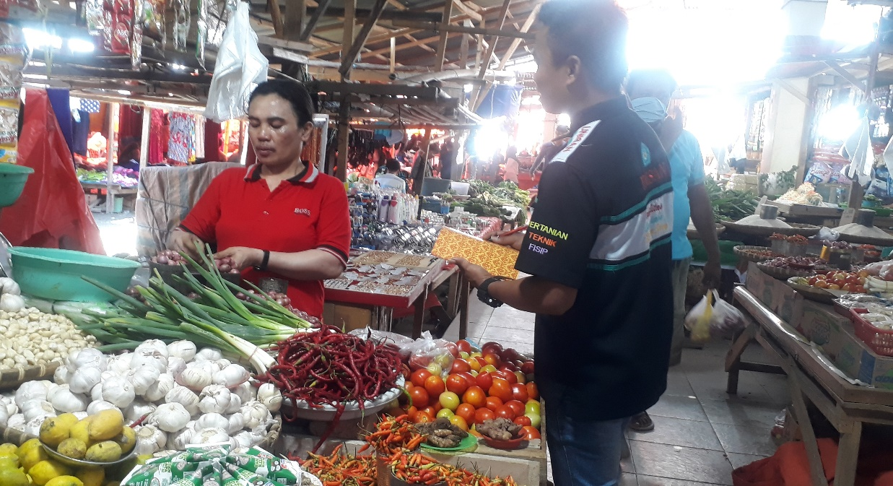
Gambar 1. Wawancara dengan konsumen cabai rawit di pasar minggu kecamatan Tilamuta
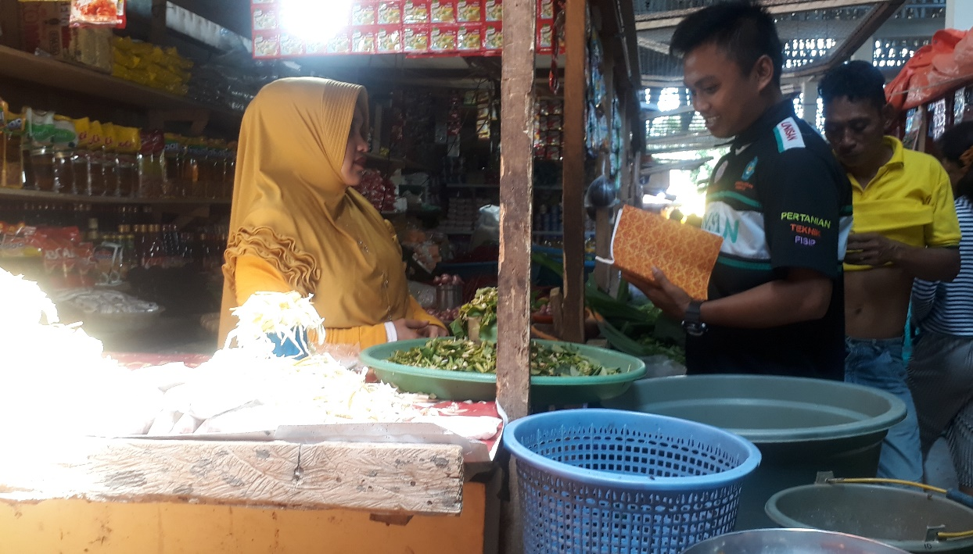
Gambar 2. Wawancara dengan konsumen cabai rawit di pasar minggu kecamatan Tilamuta

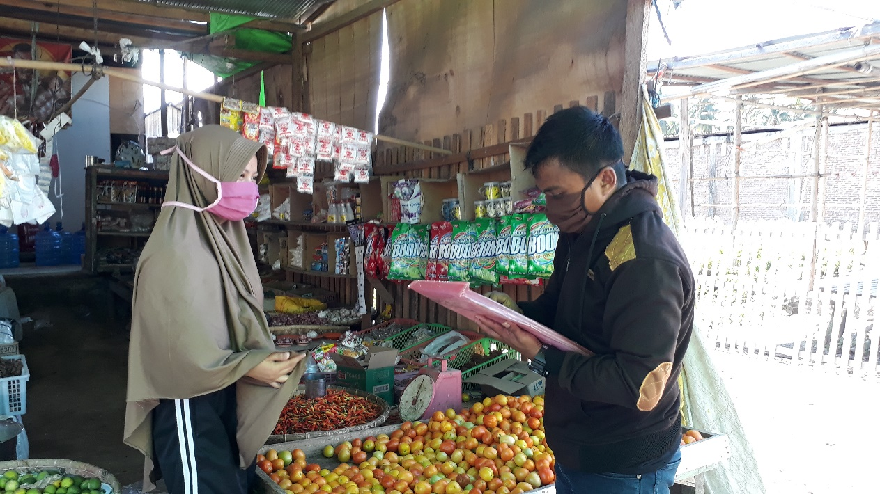
Gambar 3. Wawancara dengan konsumen cabai rawit di pasar minggu kecamatan Tilamuta
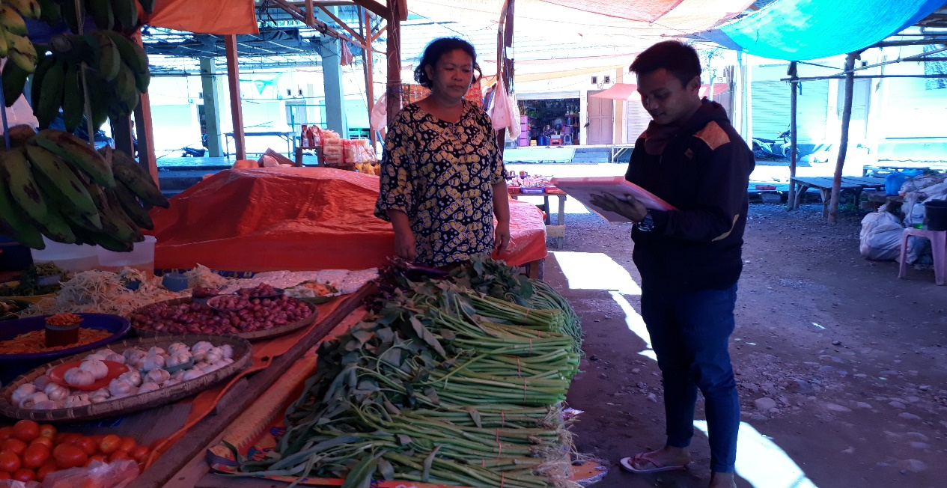Gambar 4. Wawancara dengan konsumen cabai rawit di pasar minggu kecamatan Tilamuta

